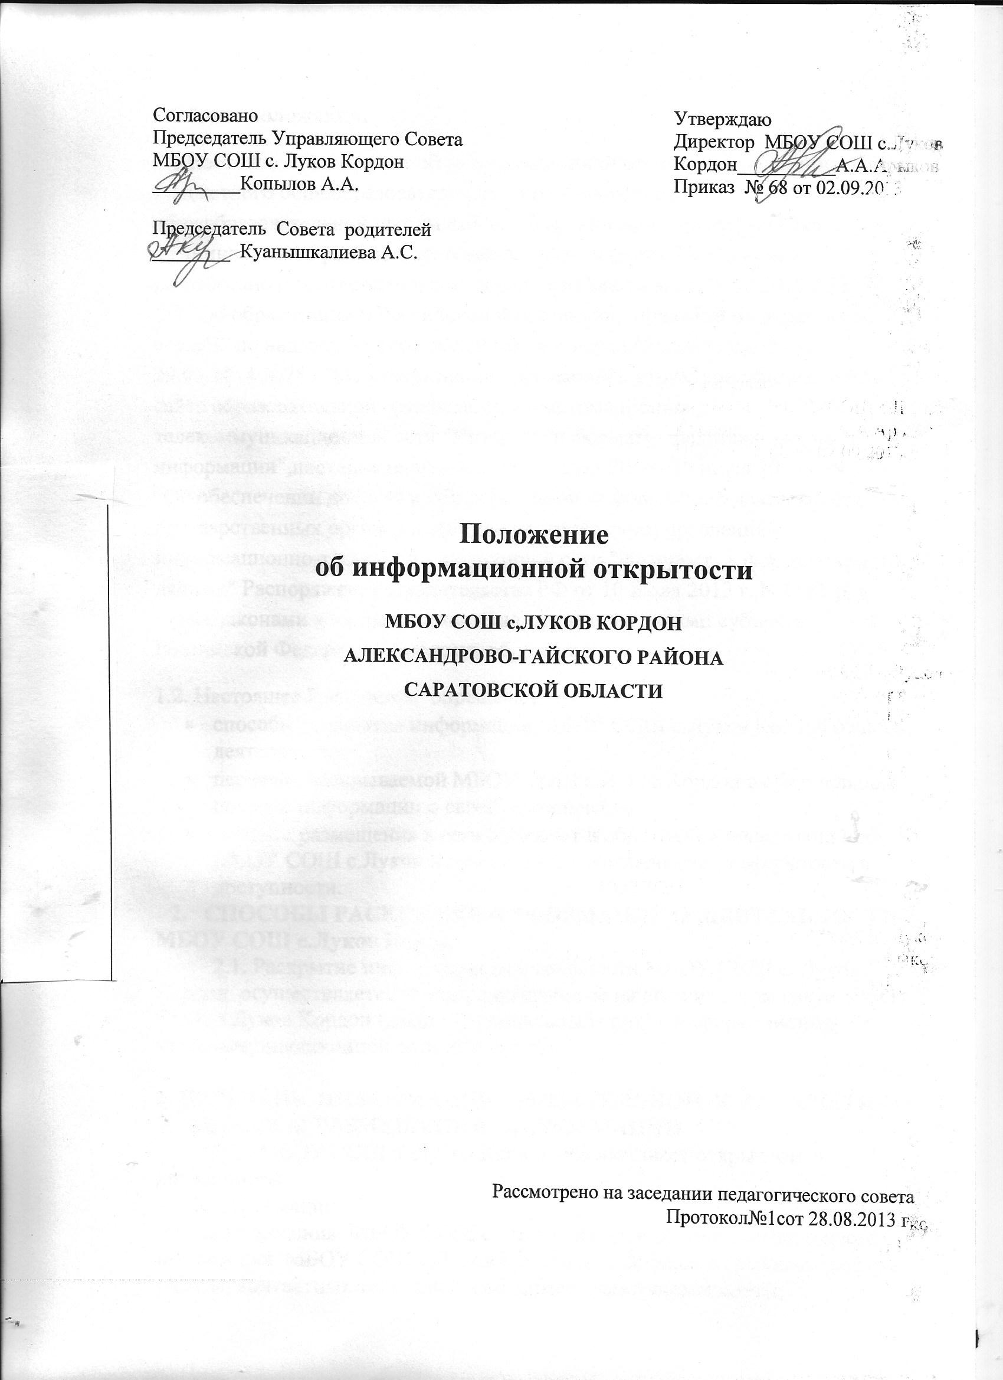

1.Общие положения
1.1.Настоящее Положение об информационной открытости муниципального бюджетного общеобразовательного учреждения средней общеобразовательной школы с.Луков Кордон Александрово-Гайского муниципального района Саратовской области (далее Положение) разработано в соответствии с Федеральным Законом от 29.12.2012 № 273-ФЗ "Об образовании в Российской Федерации», приказом Федеральной службы по надзору в сфере образования и науки (Рособрнадзор) от 29.05.2014 №785 "Об утверждении требований к структуре официального сайта образовательной организации в информационно телекоммуникационной сети "Интернет"и формату представления на нем информации", постановлением Правительства РФ от 10 июля 2013 г. N 583 "Об обеспечении доступа к общедоступной информации о деятельности государственных органов и органов местного самоуправления в информационно-телекоммуникационной сети "Интернет" в форме открытых данных" Распоряжение Правительства РФ от 10 июля 2013 г. N 1187-р, а также законами и иными нормативно-правовыми актами субъекта Российской Федерации в области образования.
1.2. Настоящее Положение определяет:
- способы раскрытия информации МБОУ СОШ с. Луков Кордон о своей деятельности,
- перечень раскрываемой МБОУ СОШ с. Луков Кордон в обязательном порядке информации о своей деятельности,
- порядок размещения в сети Интернет и обновления информации об МБОУ СОШ с. Луков Кордон в целях обеспечения ее открытости и доступности.
2. СПОСОБЫ РАСКРЫТИЯ ИНФОРМАЦИИ О ДЕЯТЕЛЬНОСТИ МБОУ СОШ с. Луков Кордон
2.1. Раскрытие информации о деятельности МБОУ СОШ с. Луков Кордон осуществляется путем размещения ее на официальном сайте МБОУ СОШ с. Луков Кордон(далее –Официальный сайт) в информационно- телекоммуникационной сети «Интернет».
3. ПЕРЕЧЕНЬ ИНФОРМАЦИИ ОБЯЗАТЕЛЬНОЙ К РАСКРЫТИЮ И СПОСОБЫ РАЗМЕЩЕНИЯ ИНФОРМАЦИИ
3.1. МБОУ СОШ с. Луков Кордон обеспечивает открытость и доступность:
3.1.1. информации:
а) о дате создания МБОУ СОШ с. Луков Кордон, об учредителе, о месте нахождения МБОУ СОШ с. Луков Кордон и ее филиалов , режиме, графике работы, контактных телефонах и об адресе электронной почты;
б) о структуре и об органах МБОУ СОШ с. Луков Кордон;
в) о реализуемых образовательных программах с указанием учебных предметов, курсов, предусмотренных соответствующей образовательной программой;
г) о численности обучающихся по реализуемым образовательным программам за счет бюджетных ассигнований федерального бюджета, бюджетов субъектов Российской Федерации, местных бюджетов и по договорам об образовании за счет средств физических и (или) юридических лиц;
д) о языке образования;
е) о федеральных государственных образовательных стандартах, об образовательных стандартах ;
ж) о директоре МБОУ СОШ с. Луков Кордон , его заместителях;
з) о персональном составе педагогических работников с указанием уровня образования, квалификации и опыта работы;
и) о материально-техническом обеспечении образовательной деятельности (в том числе о наличии оборудованных учебных кабинетов, объектов для проведения практических занятий, библиотеки, объектов спорта, средств обучения и воспитания, об условиях питания и охраны здоровья обучающихся, о доступе к информационным системам и информационно-телекоммуникационным сетям, об электронных образовательных ресурсах, к которым обеспечивается доступ обучающихся);
м) о количестве вакантных мест для приема (перевода) по каждой образовательной программе;
н) о наличии и об условиях предоставления обучающимся мер социальной поддержки;
о) о наличии интерната, количестве жилых помещений интернате для обучающихся проживающих на расстоянии свыше предельно допустимого транспортного обслуживания;
п) об объеме образовательной деятельности, финансовое обеспечение которой осуществляется за счет бюджетных ассигнований федерального бюджета, бюджетов субъектов Российской Федерации, местных бюджетов, по договорам об образовании за счет средств физических и (или) юридических лиц;
р) о поступлении финансовых и материальных средств и об их расходовании по итогам финансового года;
с) о трудоустройстве выпускников;
3.1.2. копий:
а) устава МБОУ СОШ с. Луков Кордон;
б) лицензии на осуществление образовательной деятельности (с приложениями);
в) свидетельства о государственной аккредитации (с приложениями);
г) плана финансово-хозяйственной деятельности МБОУ СОШ с. Луков Кордон, утвержденного в установленном законодательством Российской Федерации порядке;
д) локальных нормативных актов, предусмотренных частью 2 статьи 30 настоящего Федерального закона, правил внутреннего распорядка обучающихся, правил внутреннего трудового распорядка, коллективного договора;
3.1.3. отчета о результатах самообследования. Показатели деятельности МБОУ СОШ с. Луков Кордон, подлежащей самообследованию, и порядок его проведения устанавливаются федеральным органом исполнительной власти, осуществляющим функции по выработке государственной политики и нормативно-правовому регулированию в сфере образования;
3.1.4. предписаний органов, осуществляющих государственный контроль (надзор) в сфере образования, отчетов об исполнении таких предписаний;
6) иной информации, которая размещается, опубликовывается по решению МБОУ СОШ с. Луков Кордон и (или) размещение, опубликование которой являются обязательными в соответствии с законодательством РФ.
3.2. Информация и документы, указанные в части 2 настоящей статьи, если они в соответствии с законодательством Российской Федерации не отнесены к сведениям, составляющим государственную и иную охраняемую законом тайну, подлежат размещению на официальном сайте МБОУ СОШ с. Луков Кордон в сети "Интернет" и обновлению в течение десяти рабочих дней со дня их создания, получения или внесения в них соответствующих изменений. Порядок размещения на официальном сайте МБОУ СОШ с. Луков Кордонв сети "Интернет" и обновления информации об МБОУ СОШ с. Луков Кордон, в том числе ее содержание и форма ее предоставления, устанавливается Правительством Российской Федерации.
Пользователю предоставляеться наглядная информация о структуре сайта, включающая в себя ссылки на следующие информационно-образовательные ресурсы:
официальный сайт Министерства образования и науки Российской Федерации -http://www.mon.gov.ru;
федеральный портал "Российское образование" - http://www.edu.ru;
информационная система "Единое окно доступа к образовательным ресурсам" -http://window.edu.ru;
единая коллекция цифровых образовательных ресурсов - http://school-collection.edu.ru;
федеральный центр информационно-образовательных ресурсов - http://fcior.edu.ru. 3.3. При размещении информации на официальном сайте МБОУ СОШ с. Луков Кордон в сети Интернет и при обновлении обеспечивается соблюдение требований законодательства Российской Федерации о персональных данных. 3.4. Технологические и программные средства, которые используются для функционирования официального сайта МБОУ СОШ с. Луков Кордон в сети Интернет, должны обеспечивать:
а) доступ пользователей для ознакомления с размещенной на сайте МБОУ СОШ с. Луков Кордон информацией на основе свободного иобщедоступного программного обеспечения;
б) защиту информации от уничтожения, модификации и блокирования доступа к ней, а также от иных неправомерных действий в отношении такой информации;
в) возможность копирования информации на резервный носитель, обеспечивающий ее восстановление.
3.5. Информация на официальном сайте МБОУ СОШ с. Луков Кордон в сети Интернет размещается на русском языке.

